UNIVERSIDAD AUTONOMA GABRIEL RENE MORENO
FACULTAD DE INGENIERIA EN CIENCIAS DE LA COMPUTACION Y TELECOMUNICACION



“GRUPO #5: PANEL DE CRIPTOMONEDAS COINGECKO”

Materia: Programacion Web I
Grupo: 05
Docente: Ing. Evans Balcazar Veizaga
Integrantes:

Diego Orellana Gutierrez
Periodo: 2-2026

ESTRUCTURA SEMANTICA

Se organizó el cuerpo del documento HTML utilizando la jerarquía semántica estándar para garantizar accesibilidad y estructura limpia.

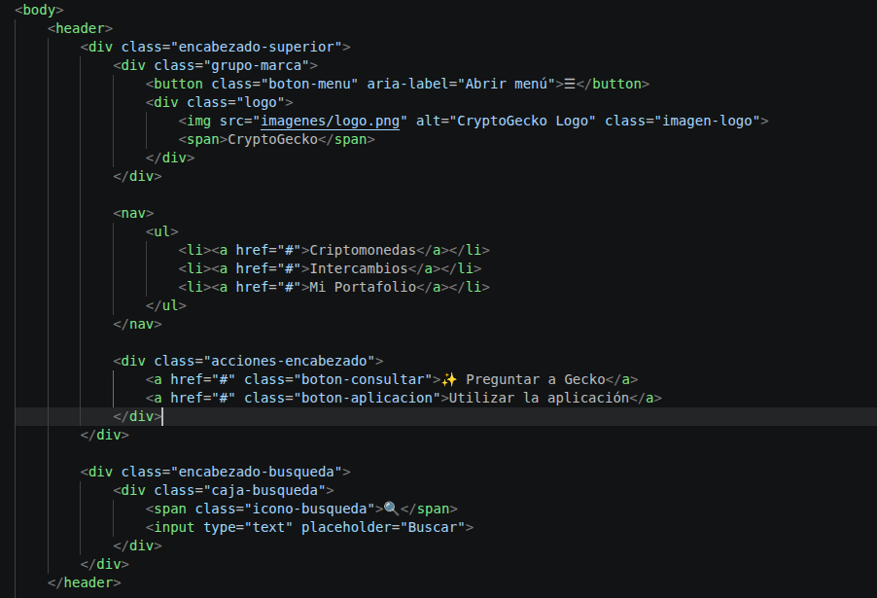
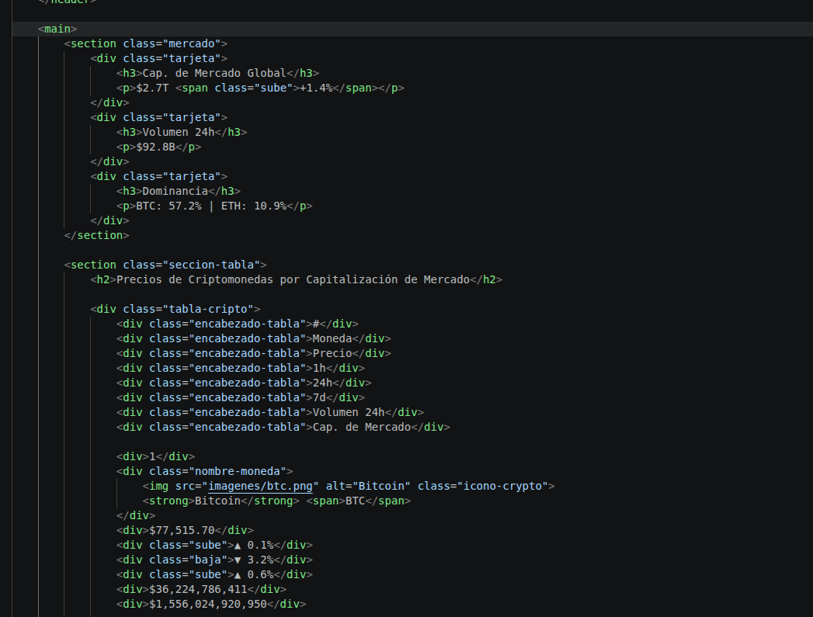
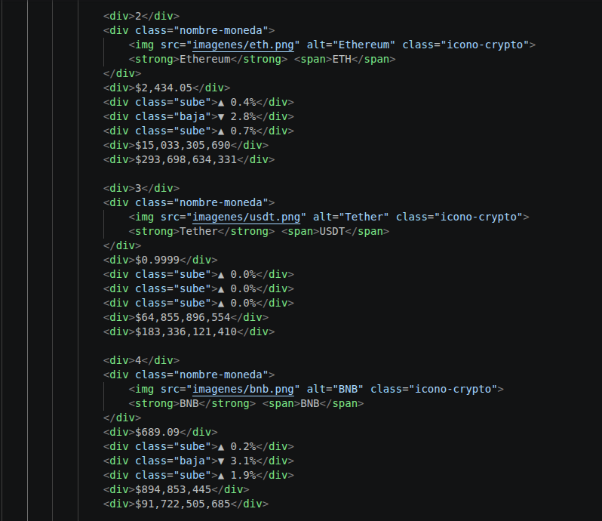

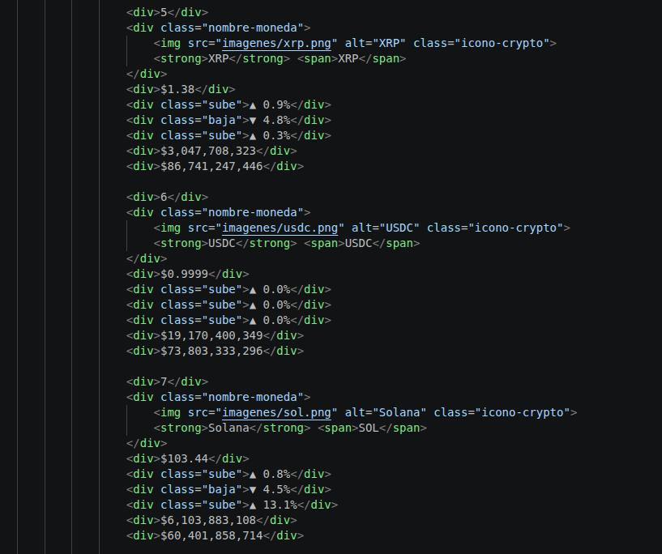

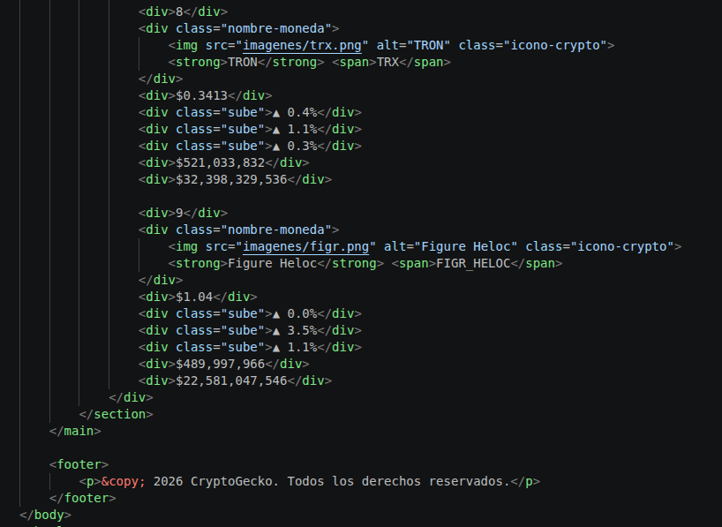

CONTENIDO Y ELEMENTOS
Se integraron títulos dinámicos (<h2>, <h3>), enlaces de navegación interconectados (<a>), y logotipos/iconos en formato PNG para la visualización de datos.

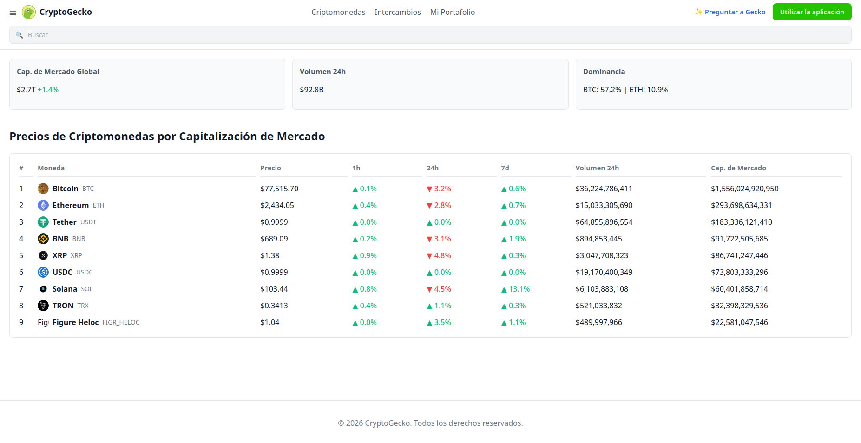

HOJA DE ESTILOS EXTERNA

Se creó el archivo stylesheet.css vinculándolo en la cabecera mediante la etiqueta <link rel="stylesheet">, manteniendo la separación entre estructura y presentación.

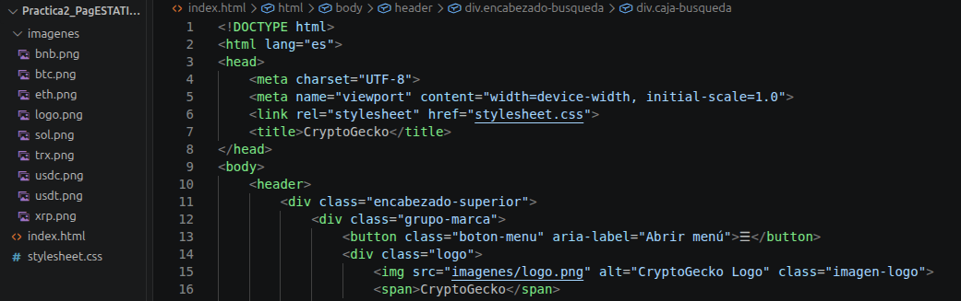

MAQUETACION Y DISEÑO RESPONSIVO

Se implementó Flexbox para la alineación del menú superior y tarjetas de resumen, y CSS Grid para la distribución de la tabla de precios. Se añadieron media queries para adaptar el diseño a dispositivos móviles.

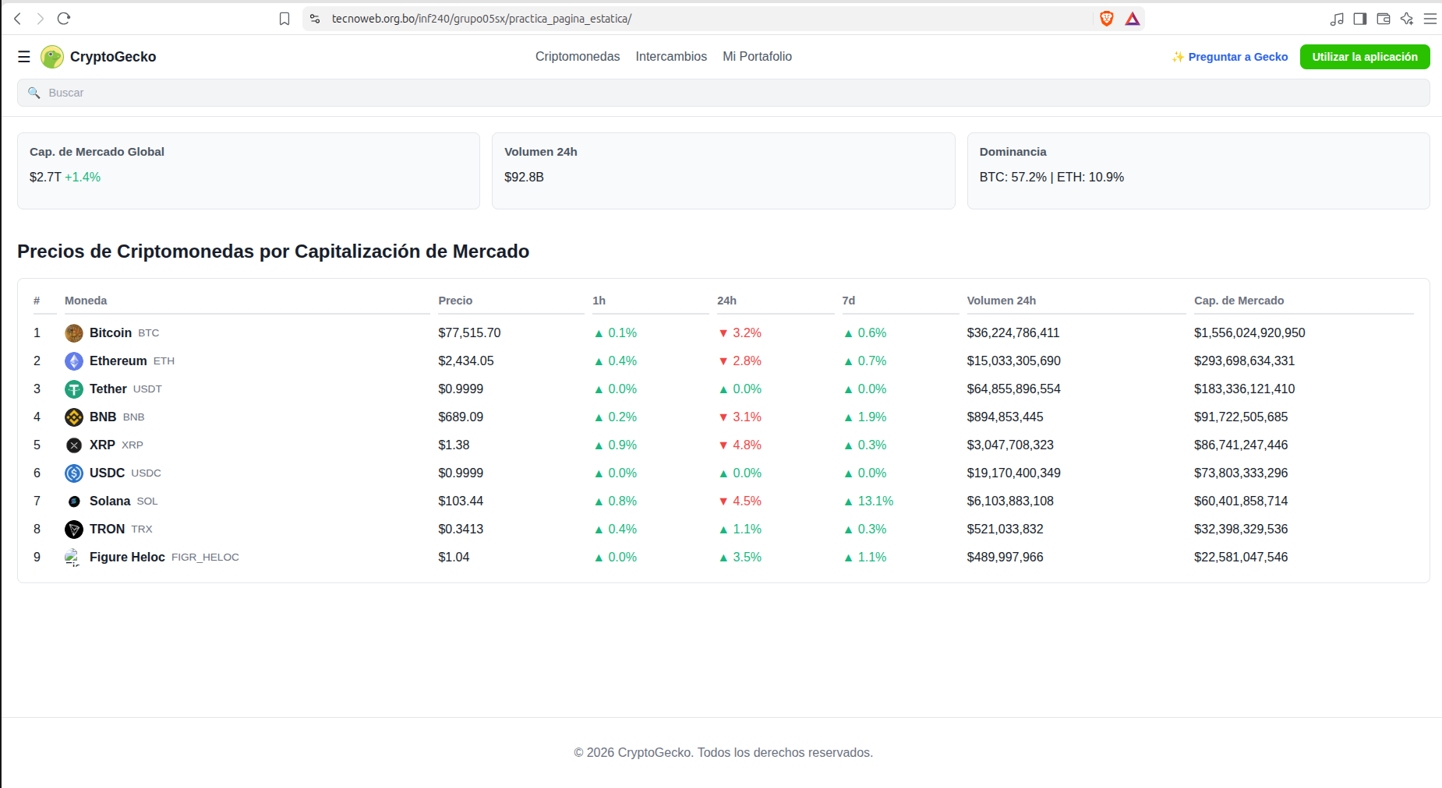

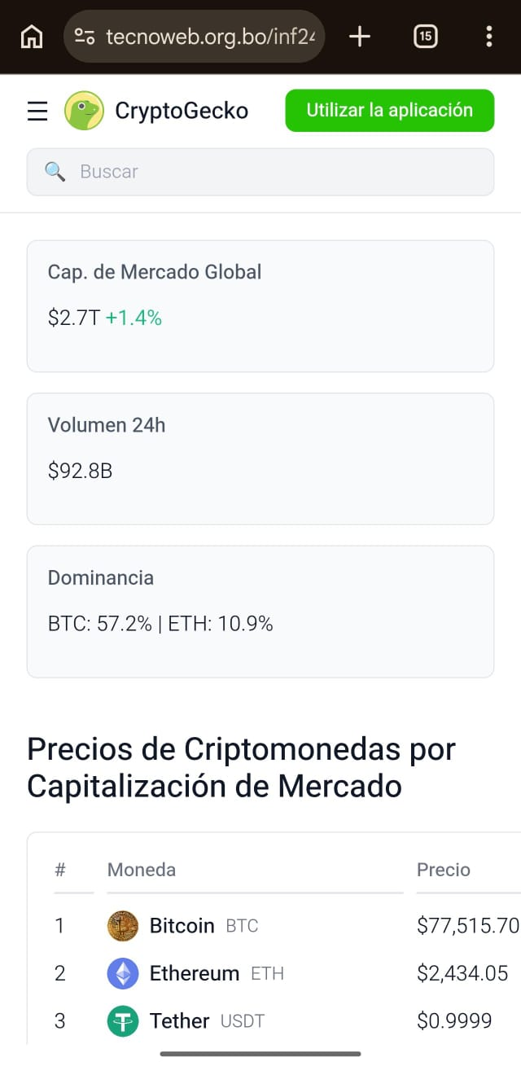

VERSION EN GITHUB

Se creó el repositorio Panel_criptomoneda, gestionando las confirmaciones (commit) y la subida del proyecto (push).

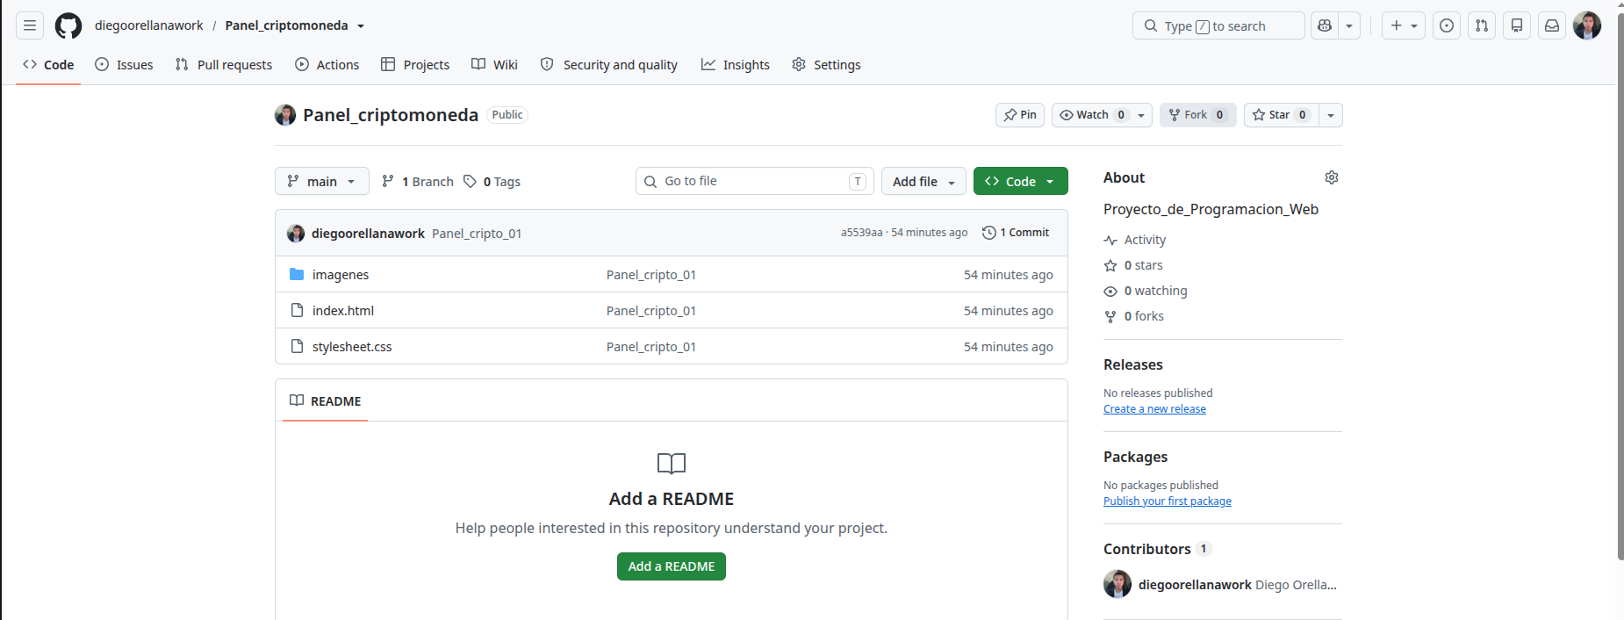

PUBLICACION EN SERVIDOR “TECNOWEB”

Se transfirieron los archivos al servidor web de la universidad vía FTP mediante FileZilla.

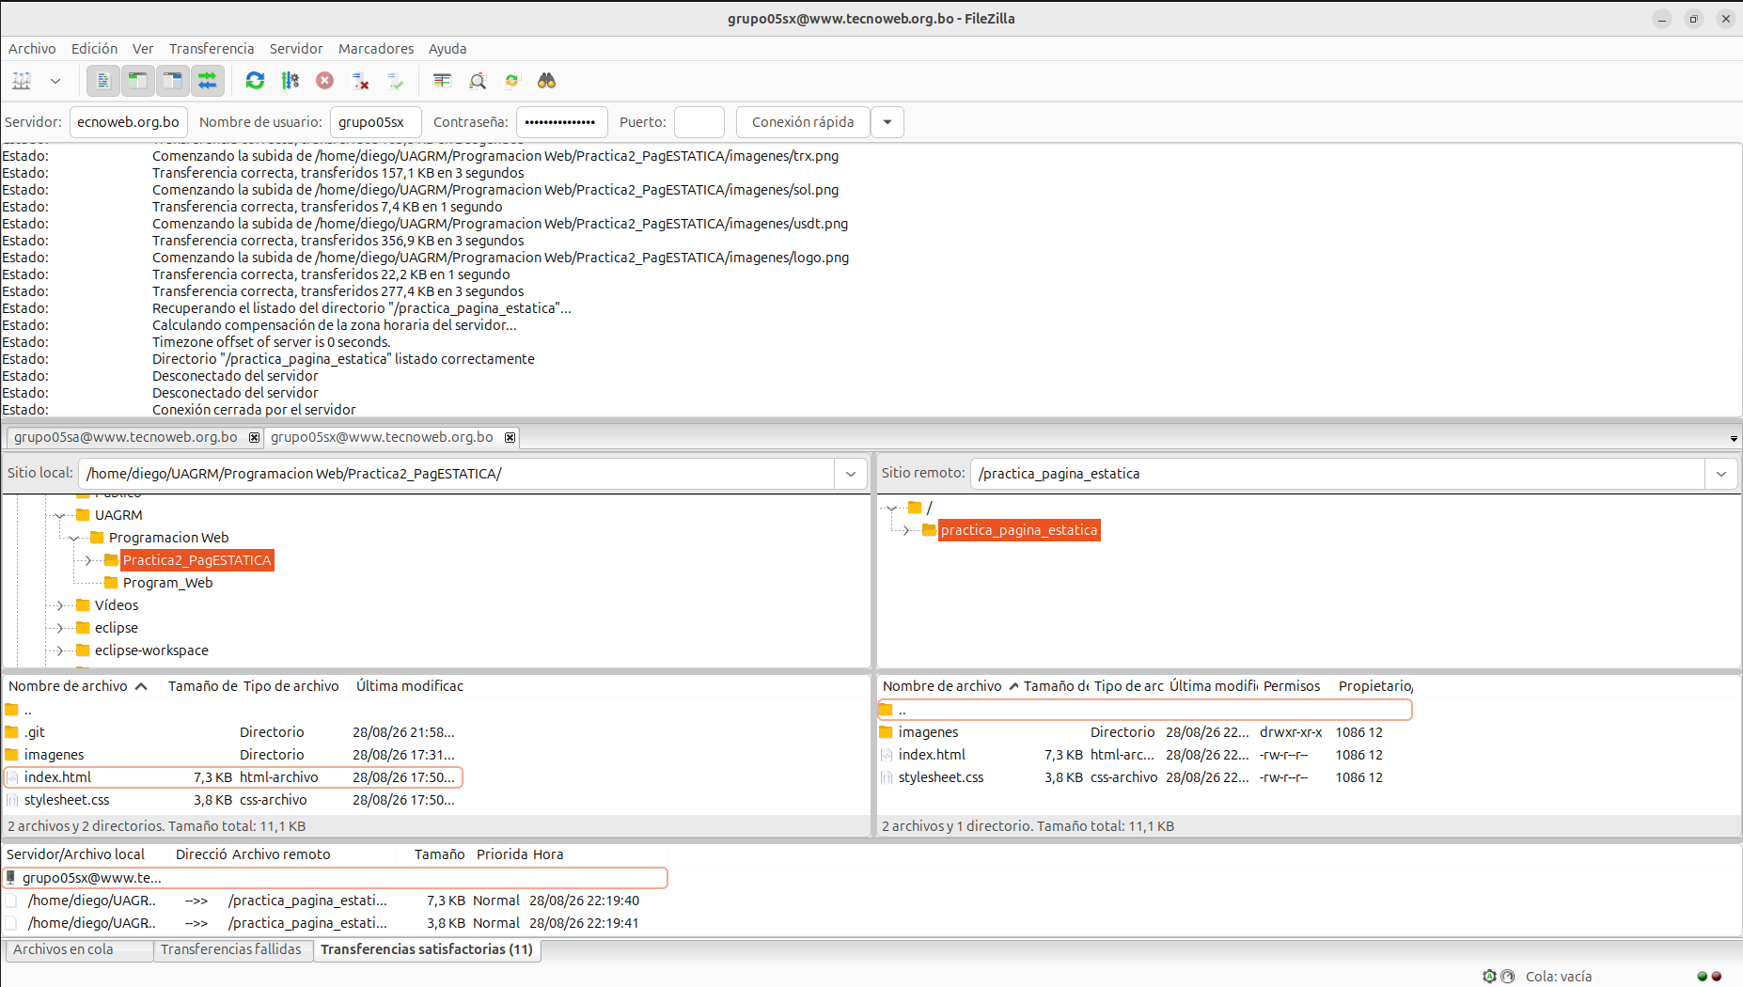

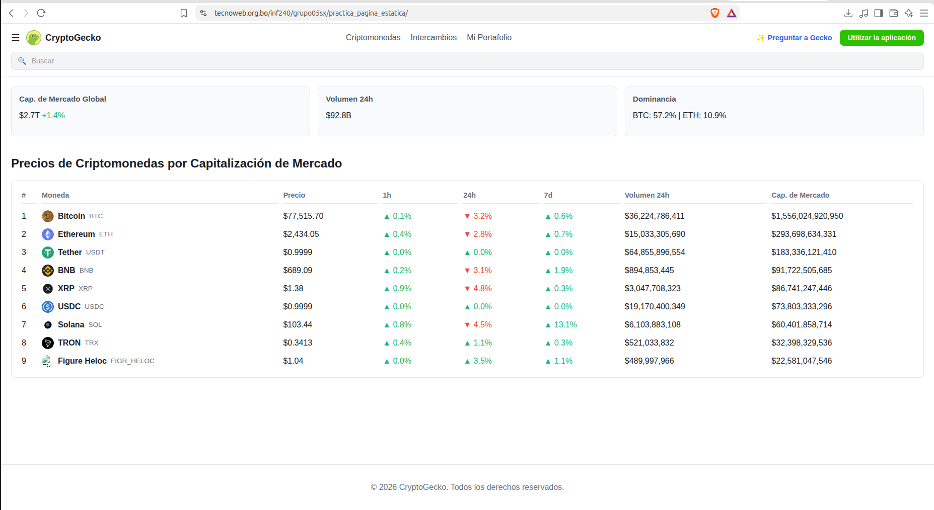
Enlace a la pagina :
https://www.tecnoweb.org.bo/inf240/grupo05sx/practica_pagina_estatica/

